Карточка 11
- Пропиши в тетради буквы, проговаривая их, Xx Yy Zz,
sz, iy, ks x, uy.
- Проговори алфавит 5-6 раз. Запомни порядок букв! Учите!
Aa, Bb, Cc, Dd
Ee, Ff, Gg
Hh, Ii, Jj, Kk,
Ll, Mm, Nn, Oo, Pp
Qq, Rr, Ss,
Tt, Uu, Vv
Ww Xx Yy Zz
- Запиши слова строчными буквами!
ZIP- ___________ SEE* - __________ RABBIT - ______________
BOX *- __________ YACHT - _________ WINDOW - _____________
YOU* - __________ QUEEN - __________
Пропиши в тетради слова, обозначенные звездочкой, строчными буквами
по 2 строчки – каждое слово!
- Подпиши под картинкой, что ты видишь по образцу! I see – я вижу….
a 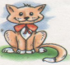 a 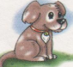 a  an 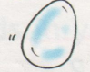
a cat __________ __________ ___________
I see a cat! _____________ ___________ _____________
an 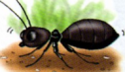 a 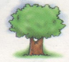 a 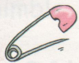 an 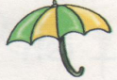
______________ ____________ ______________ ________________
______________ _____________ ______________ ________________
a  a 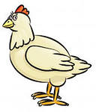
_____________ _________________
_____________ __________________

Карточка 11
- Пропиши в тетради буквы, проговаривая их, Xx Yy Zz,
sz, iy, ks x, uy.
- Проговори алфавит 5-6 раз. Запомни порядок букв! Учите!
Aa, Bb, Cc, Dd
Ee, Ff, Gg
Hh, Ii, Jj, Kk,
Ll, Mm, Nn, Oo, Pp
Qq, Rr, Ss,
Tt, Uu, Vv
Ww Xx Yy Zz
- Запиши слова строчными буквами!
ZIP- ___________ SEE* - __________ RABBIT - ______________
BOX *- __________ YACHT - _________ WINDOW - _____________
YOU* - __________ QUEEN - __________
Пропиши в тетради слова, обозначенные звездочкой, строчными буквами
по 2 строчки – каждое слово!
- Подпиши под картинкой, что ты видишь по образцу! I see – я вижу….
a a a an
a cat __________ __________ ___________
I see a cat! _____________ ___________ _____________
an a a an
______________ ____________ ______________ ________________
______________ _____________ ______________ ________________
a a
_____________ _________________
_____________ __________________

